13 февраля для учащихся 4 классов был проведен школьный тур олимпиады по окружающему миру. Самые лучшие знатоки окружающего мира защищали честь класса. Учащиеся писали тестовые задания.
Место | Класс | Ф.И. участника | Количество баллов
1 место | 4 б | Шкаровская Светлана | 30 б
2 место | 4б | Максимов Сергей | 22б
3 место | 4г | Мясищева Ольга | 20б
 | 4в | Зырянова Евгения | 17б
 | 4а | Даниленко Надежда | 16б
 | 4б | Величко Ангелина | 15б
 | 4в | Корикова Вероника | 13б
 | 4г | Бирюков Семен | 13б
 | 4а | Скрипник Андрей | 10б
 | 4а | Коростелкина Валерия | 9б
 | 4г | Савченко Диана | 3б
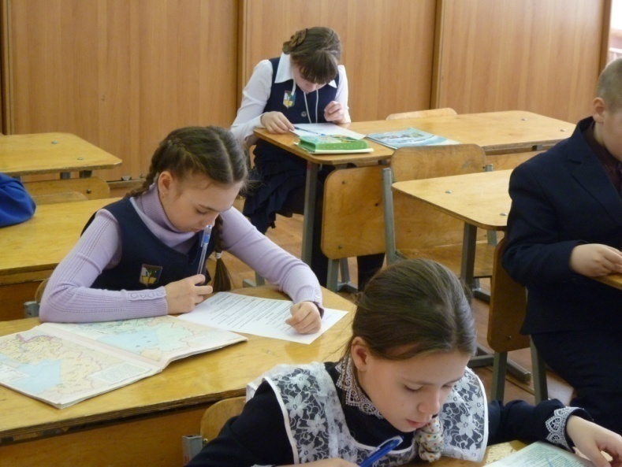
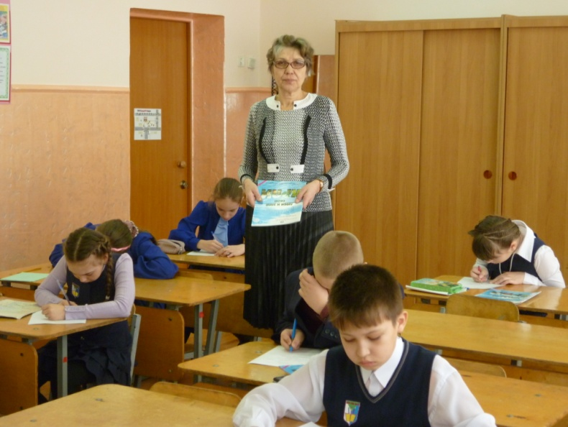

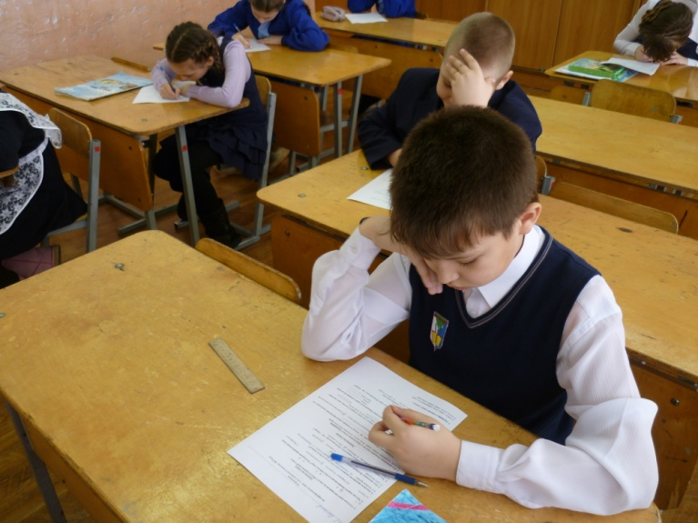
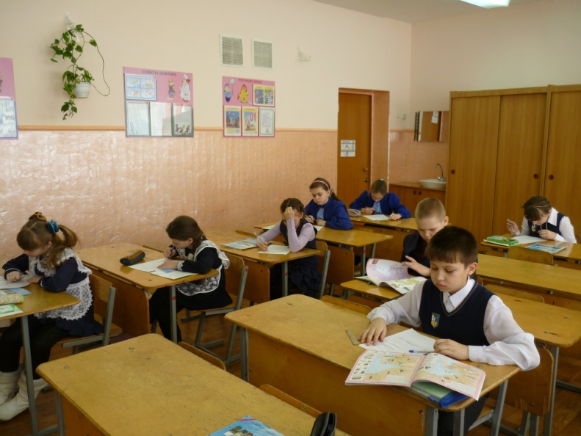

14 февраля ребята смотрели видеофильм "7 чудес Хабаровского края"
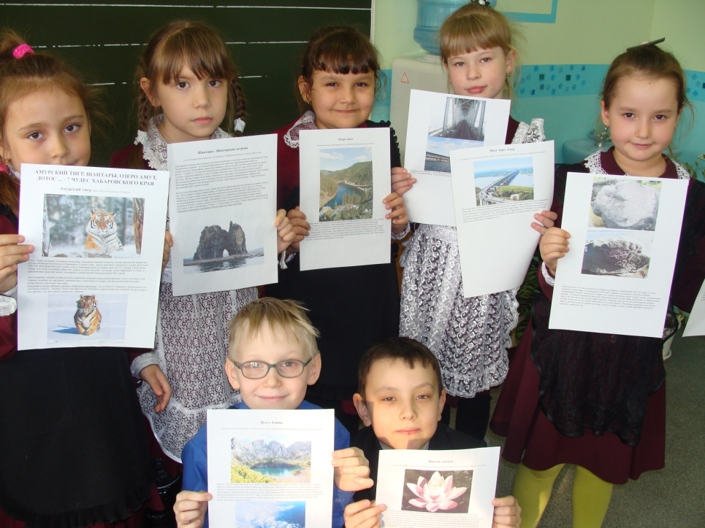

15 февраля подведены итоги конкурса рисунков по теме «Красная Книга». Главная цель конкурса- привлечь детей к экологическим проблемам региона, научить их проявлять бережное отношение к природе родного края.
Кроме того, он позволяет расширить и углубить знания их об исчезающих видах растений и животных, формирует экологическую грамотность ребенка, развивает наблюдательность. Ребята приобретают навыки самостоятельной работы с книгой, справочной литературой, учатся применять информационные технологии
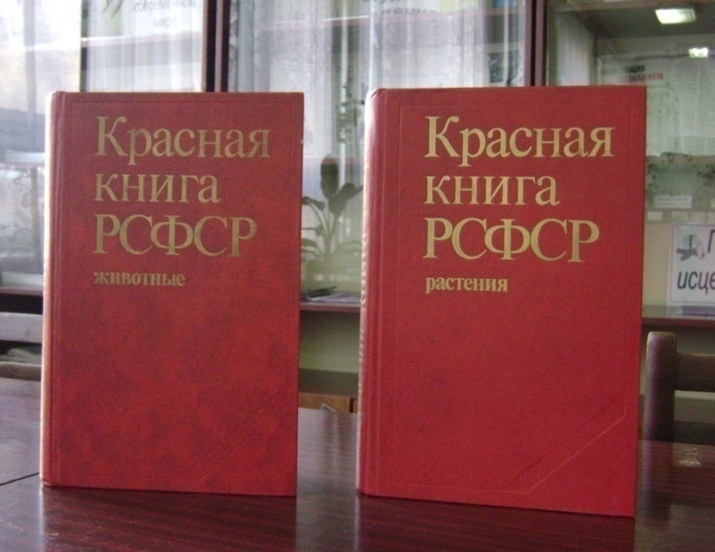

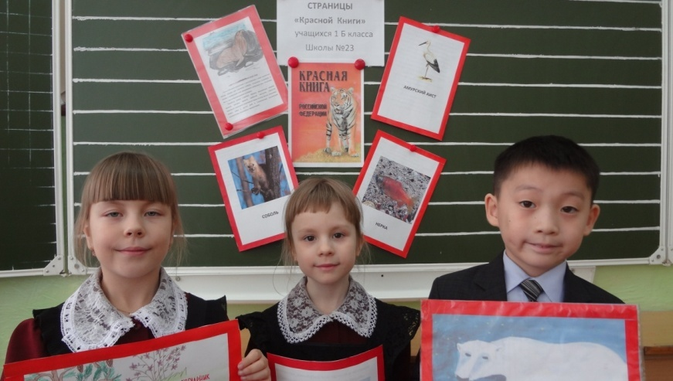
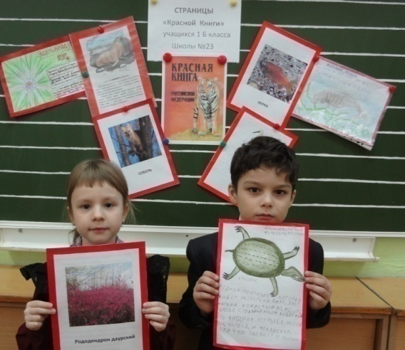
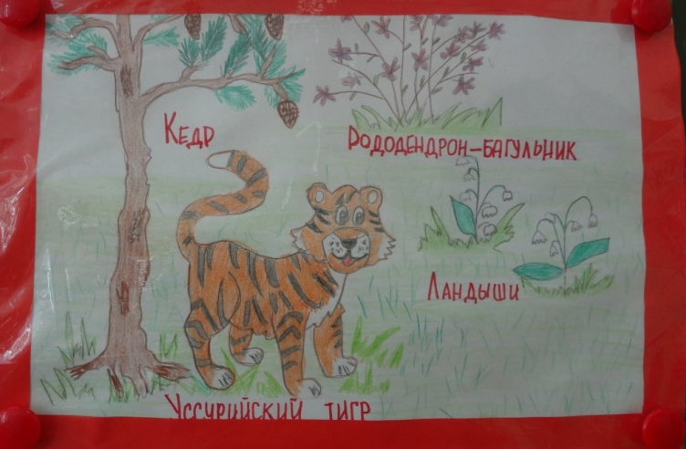
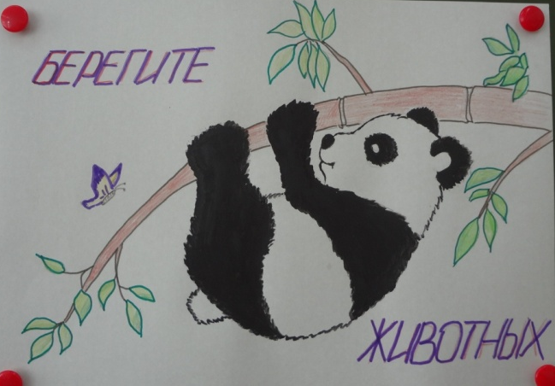

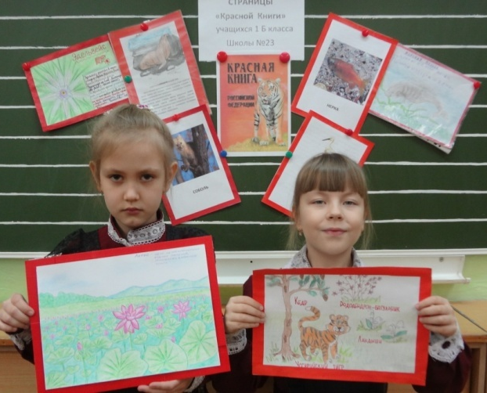
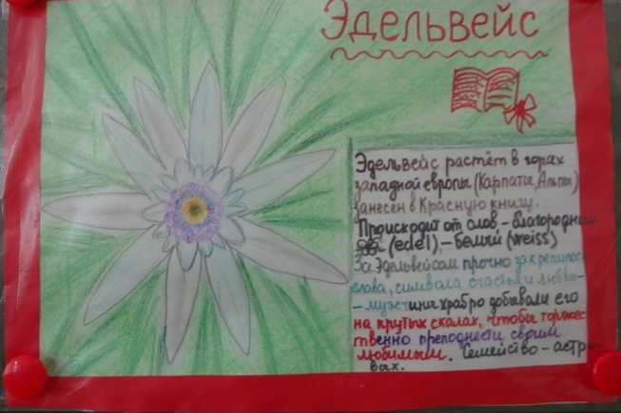

Итоги конкурса таковы:
1 а Павлюченко Матвей, Волченко Елена
1 Б Шао Ирина, Сероштанова Алена, Шадрина Виктория, Ян Артем.
1 В Коробов Иван, Зарецкая Виктория,Лапина Лаурита
1 Г Марченко Егор, Шевелева Светлана, Чусова Альбина
Класс | Место в классе | Фамилия, имя ребёнка | Ф.И.О.учителя
2А | 1место | Лазовский Павел | Е.В.Джиба
 | 2место | Лейка Кирилл
 | 3место | Авдеев Кирилл
2Б | 1место | Голикова Лиза Гордеева Эмилия | Т.А.Катаева
 | 2место | Глазов Вадим Никитина Ангелина
 | 3место | Баланёва Лиза Ши-У-Тина Виолетта
2В | 1место | Белослюдцева Юлия Белослюдцева Диана Роменская Валерия | И.Н.Шипова
 | 2место | Рыженко Олеся
 | 3место | Аникина Анжелика
2Г | 1место | Рыков Семён | Н.А.Киселёва
 | 2место | Дмитряшова Ева
 | 3место | Гордеева Софья
